KILIC LABORATUVAR MALZEMELERİ
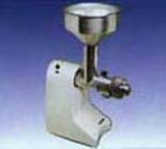  JUPITER DEGIRMENI | 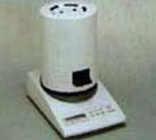  TANELİ TAHIL PORTATİF, RUTUBET ÖLÇER
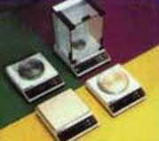  HASSAS TERAZİ | 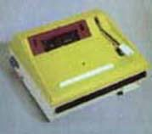  UN VE BUĞDAY İÇİN ÖZEL RUTUBET ÖLÇER
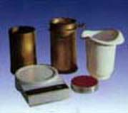  HEKTOLITRE | 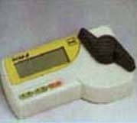  CEP TİPİ RUTUBET ÖLÇME
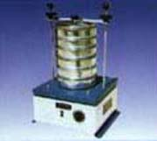  LABORATUVAR ELEĞİ | 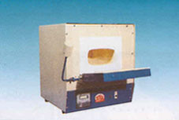  KÜL FIRINI
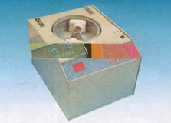  GLUTEN İNDEKS MAKİNESİ | 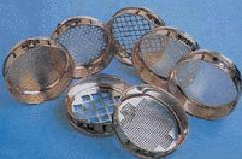  BUĞDAY VE UN ANALİZ ELEĞİ
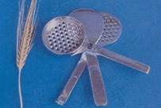  BUĞDAY BIÇAĞI |   GLUTEN ÇANAĞI

SONDALAR

